Název školy: Základní škola Městec Králové

Autor: Mgr. Hana Míčová

Název: VY_32_INOVACE_34_D7

Téma: Italská renesance – pracovní list

Číslo projektu: CZ.1.07/1.4.00/21.2313

Anotace: Pracovní list k zopakování a procvičení látky o italské renesanci, k použití na počítači i v tištěné formě

Datum: 4. 5. 2013

Italská renesance - pracovní list
Pište do textového pole:
1. V jakých podmínkách se rodilo humanistické myšlení a italská renesance?

2. Proč právě v Itálii věnovali lidé takový obdiv antice?

3. Posuďte správnost následujících tvrzení (ano – ne):
1. Italská renesance se přikláněla spíše k římským vzorům než k řeckým.

2. Díky zájmu a práci italských humanistů se dochovalo do naší doby mnoho antických děl.

3. Italští humanisté opustili latinu a začali vytvářet díla v národním, italském jazyce.

4. V renesančním slohu vznikaly v Itálii pouze chrámy a církevní stavby.

4. Studium a poznávání nového považovali humanisté za přirozenou součást života.
1

5. Jaké typy staveb vznikaly v renesanční Itálii? Pokuste se zařadit stavby na obrázcích:

5
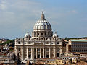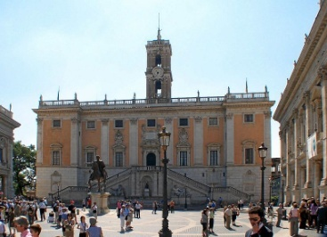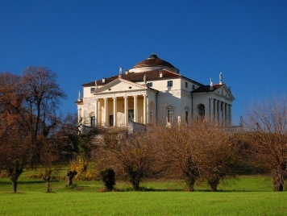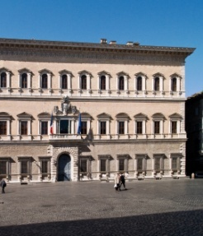
2
4
3
6. Jména italských renesančních umělců nejsou jednoduchá. Přiřaďte k sobě do rámečku správně část jmen (1. A apod.):
1.
1. Dante A. Petrarca
2.
2. Sandro B. Boccacio
3.
3. Rafael C. Botticelli
4.
4. Michelangelo D. Allighieri
5.
5. Francesco E. Santi
6.
6. Giovanni F. Buonarotti

7. Které prvky architektury nepatří do renesance? Vyškrtněte je ze seznamu:
Sloupy, trojúhelníkový štít zdobený freskami a reliéfy, kopule lomený oblouk, pilastry, balustráda, velmi silné zdi budov, vnější schodiště zdobené balustrádou a sochami, žebrová klenba, vodorovné římsy, vnější opěrný systém, arkády,

Řešení: Italská renesance - pracovní list
Pište do textového pole:
1. V jakých podmínkách se rodilo humanistické myšlení a italská renesance?
Bohatí italští měšťané měli jiné potřeby než lidé dříve. Podnikáním získali velké bohatství a chtěli ho dát okázale najevo a rovněž si ho užít. Chtěli žít v krásných palácích a domech, obklopeni přepychem, pořádat hostiny a slavnosti, chtěli se vyrovnat šlechtě.

2. Proč právě v Itálii věnovali lidé takový obdiv antice?
Protože se sami považovali za potomky antických Římanů.

3. Posuďte správnost následujících tvrzení (ano – ne):
1. Italská renesance se přikláněla spíše k římským vzorům než k řeckým.
ano
2. Díky zájmu a práci italských humanistů se dochovalo do naší doby mnoho antických děl.
ano
3. Italští humanisté opustili latinu a začali vytvářet díla v národním, italském jazyce.
ano
4. V renesančním slohu vznikaly v Itálii pouze chrámy a církevní stavby.
ne
4. Studium a poznávání nového považovali humanisté za přirozenou součást života.
1
ano
5. Jaké typy staveb vznikaly v renesanční Itálii? Pokuste se zařadit stavby na obrázcích:
Stavěly se paláce a venkovské vily, chrámy, radnice, úřední budovy, nemocnice, sirotčince, skladiště, dílny.

senátorský palác

palác
vila
chrám
5
2
4
3
6. Jména italských renesančních umělců nejsou jednoduchá. Přiřaďte k sobě do rámečku správně část jmen (1. A apod.):
1. D
1. Dante A. Petrarca
2. C
2. Sandro B. Boccacio
3. E
3. Rafael C. Botticelli
4. F
4. Michelangelo D. Allighieri
5. A
5. Francesco E. Santi
6. B
6. Giovanni F. Buonarotti

7. Které prvky architektury nepatří do renesance? Vyškrtněte je ze seznamu:
Sloupy, trojúhelníkový štít zdobený freskami a reliéfy, kopule lomený oblouk, pilastry, balustráda, velmi silné zdi budov, vnější schodiště zdobené balustrádou a sochami, žebrová klenba, vodorovné římsy, vnější opěrný systém, arkády,

Zdroje:
1. http://office.microsoft.com
Citováno v licenci Wikimedia commons 4. 5. 2013:
2. http://upload.wikimedia.org/wikipedia/commons/a/a7/Florence_italy_duomo.jpg
3. http://upload.wikimedia.org/wikipedia/commons/thumb/8/80/Palazzo_Senatorio_Capitol Roma_BW_1.JPG/800px-Palazzo_Senatorio_Capitol_Roma_BW_1.JPG
4. http://upload.wikimedia.org/wikipedia/commons/d/d8/Larotonda2009.JPG
5. http://upload.wikimedia.org/wikipedia/commons/b/ba/Palais_Farnese.jpg

